企业微信代开发未生成租户原因排查。

注意：

如果试用应用配置成开发者环境，当前环境无需购买企业微信api。

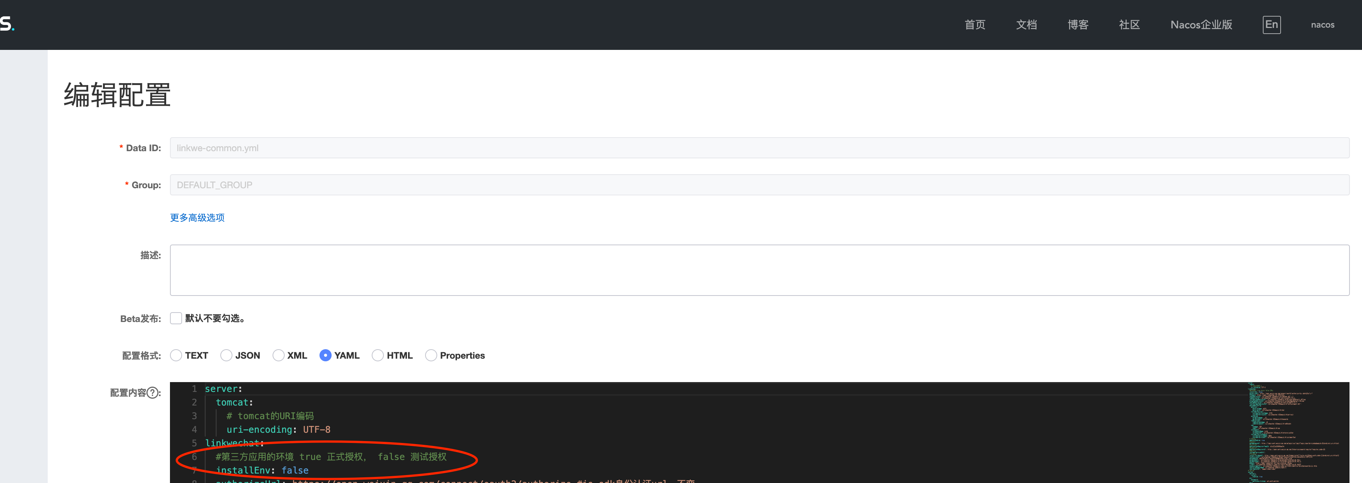

当前字段为false则为测试环境。

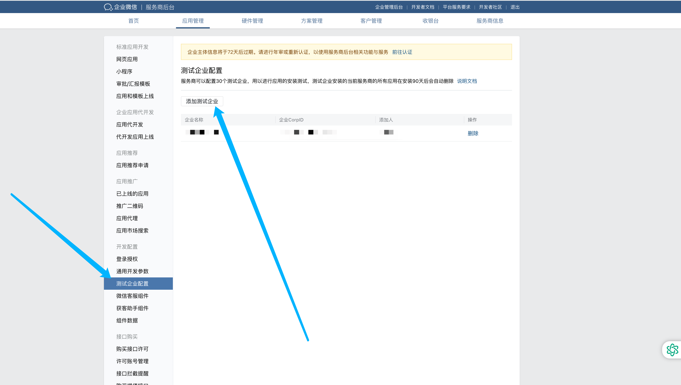

扫码添加测试企业，如果installEnv为true则无需添加测试企业，但是后续使用api需要付费购买。

1. 增大we_auth_corp_info表中corp_wxqrcode字段长度为255
2. 待开发模版配置完以后需要上线

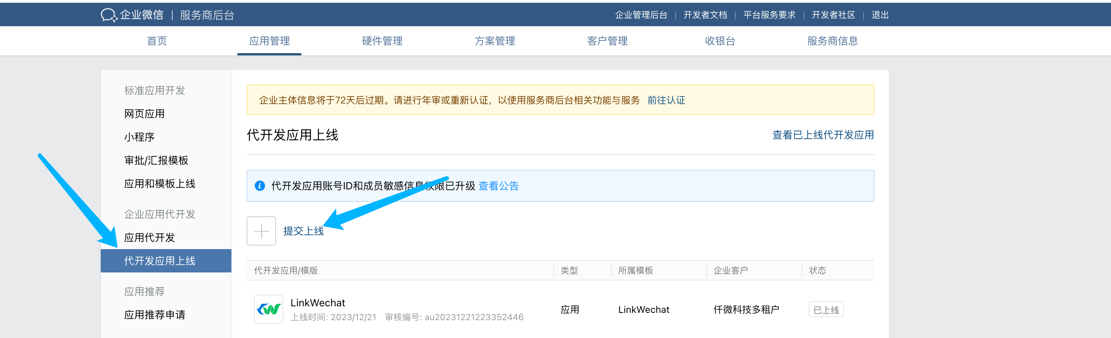

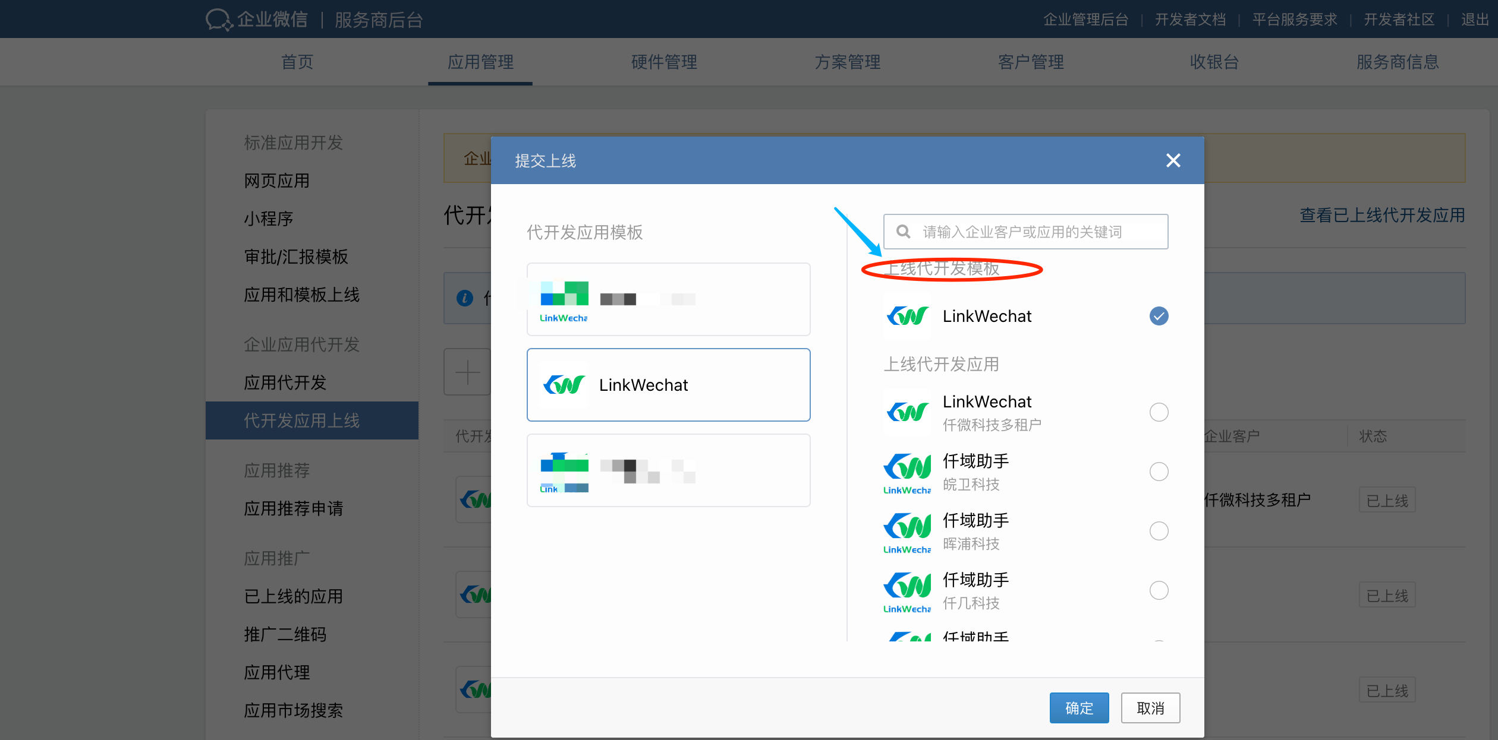

（模版上线）

1. 企业微信扫码安装完以后，应用上线

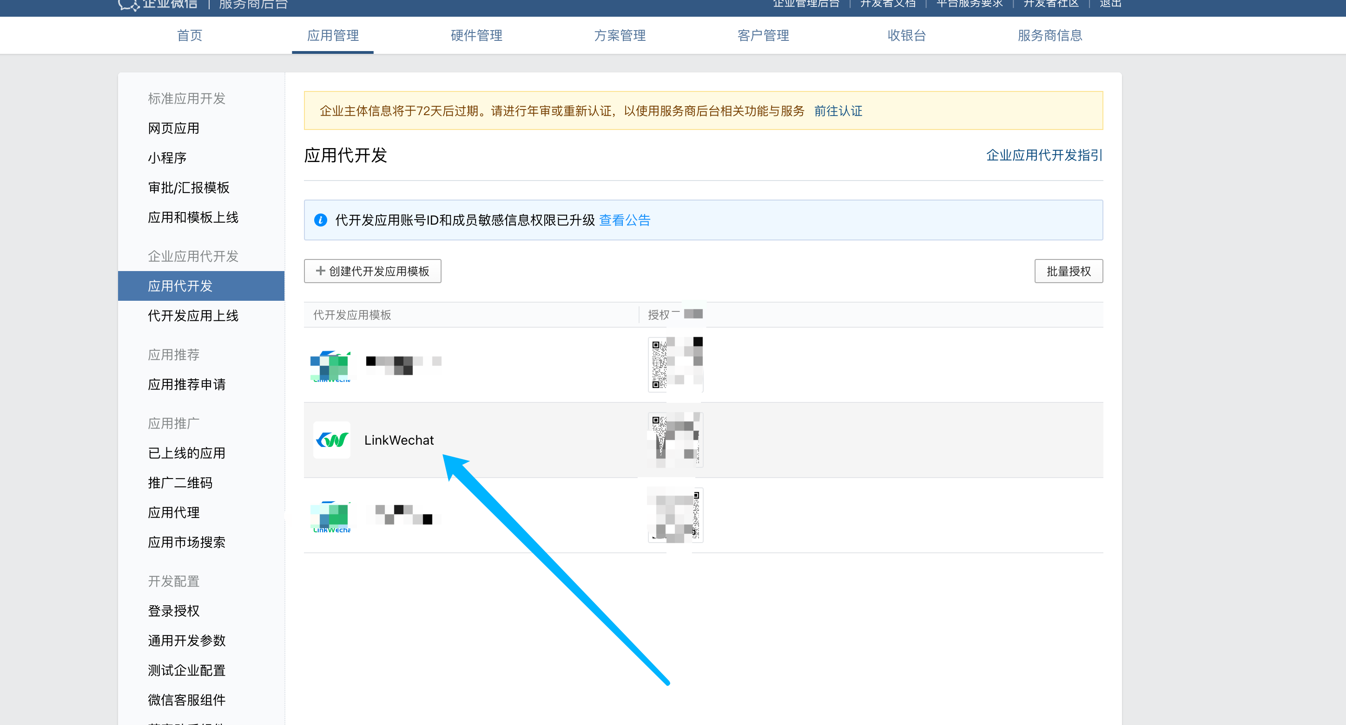

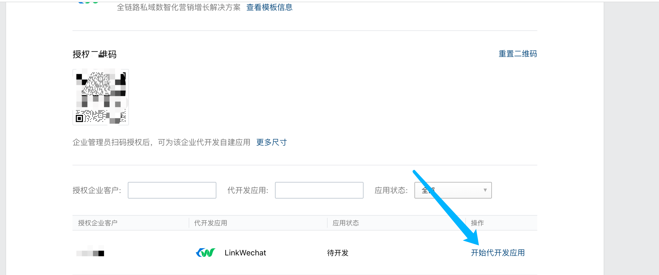

进入开始代开发应用

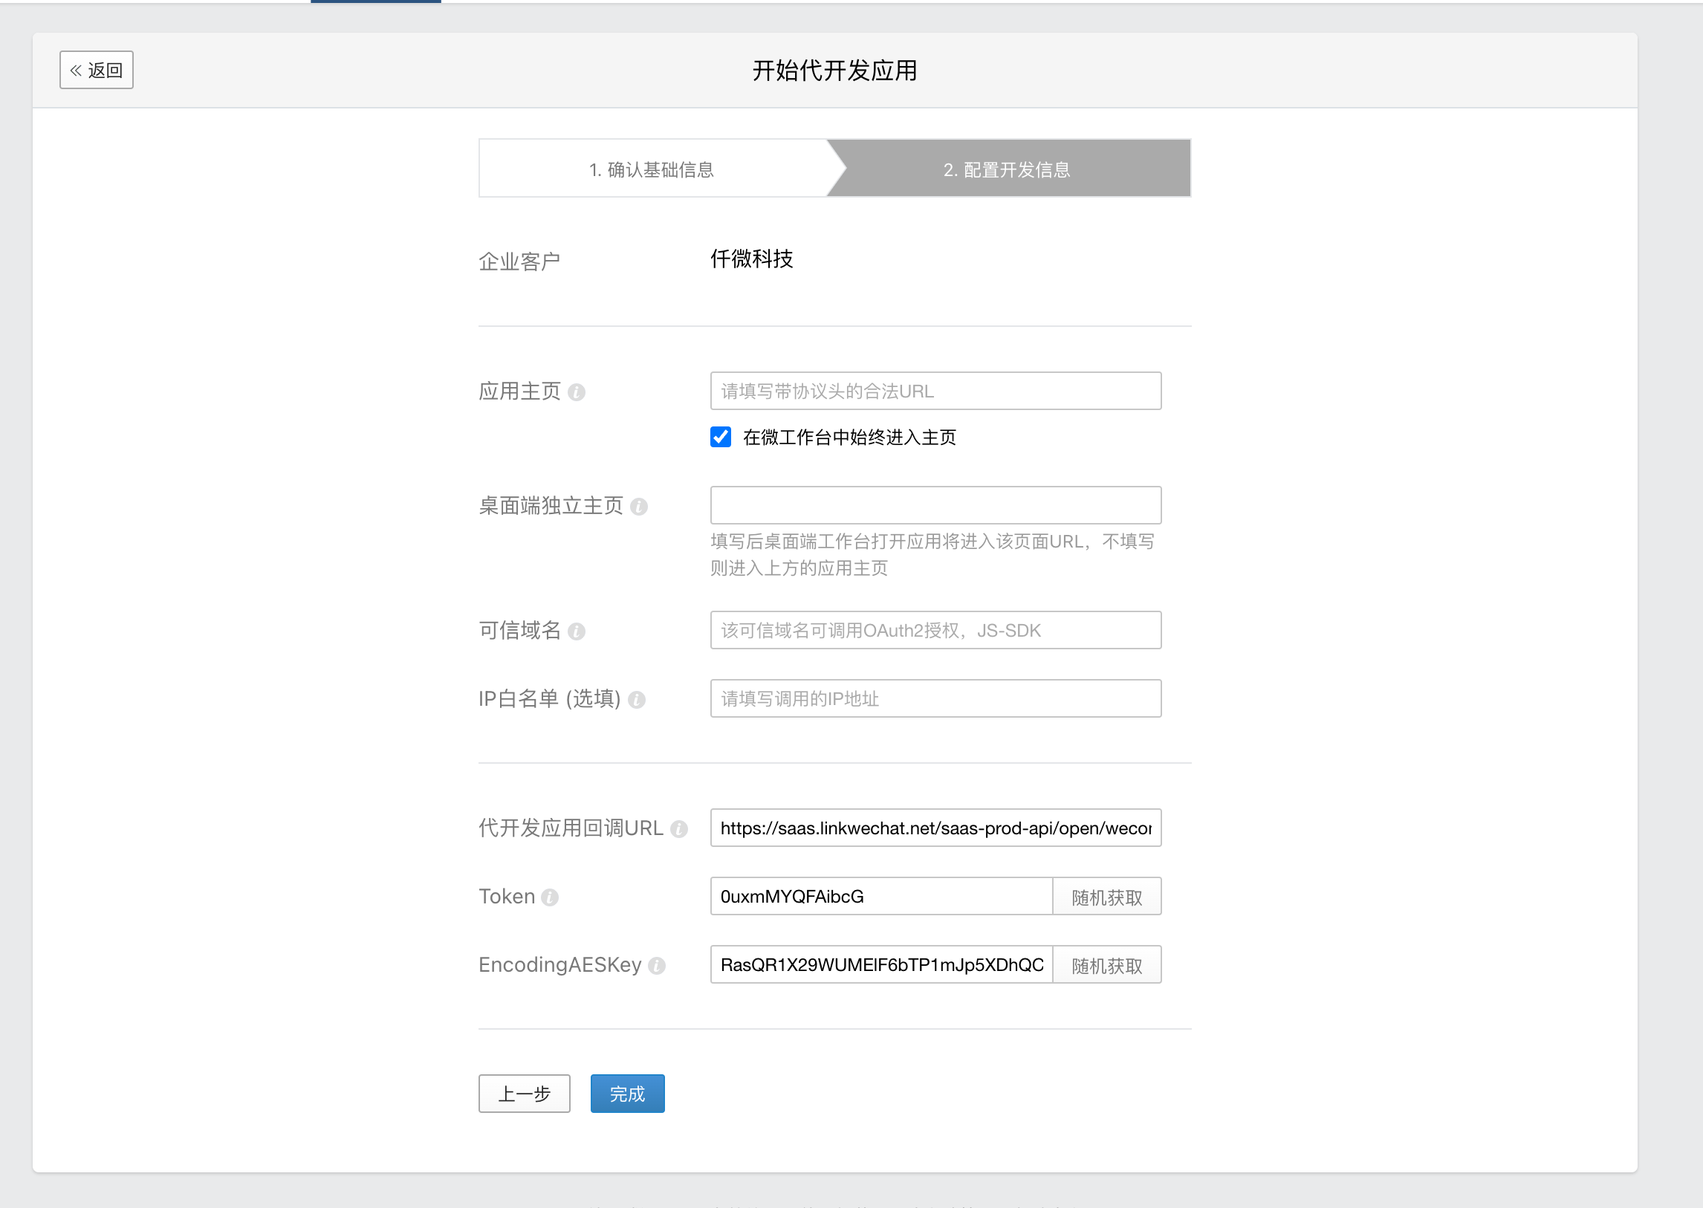

可信域名 配置成应用的域名，应用主页配置成移动端的主页，如果移动端未部署，可配置成pc端的，后续如果部署了，重新配置上线即可。ip白名单无需配置。

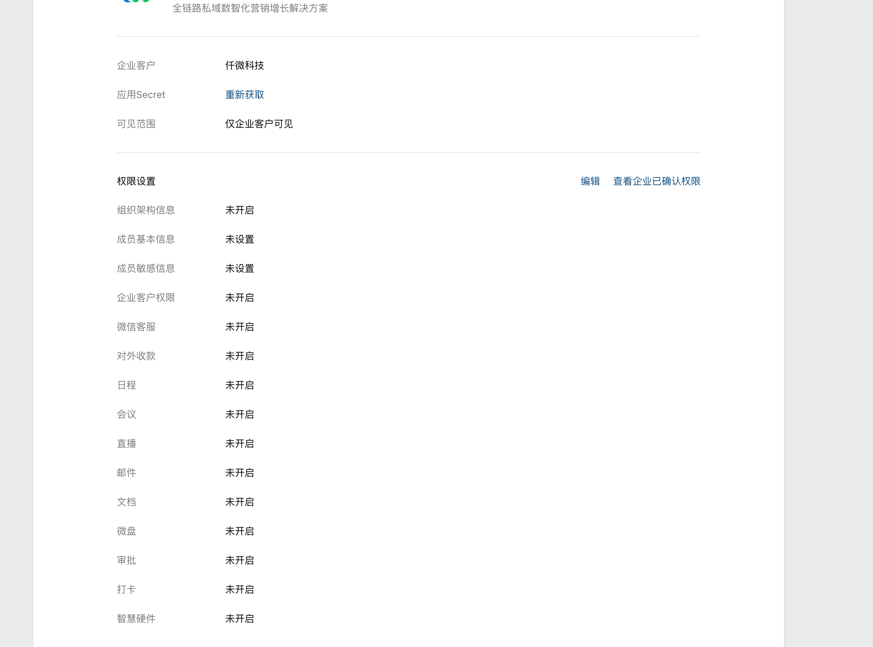

点击完成以后，选择模版中编辑企业权限，所有权限都配置上。

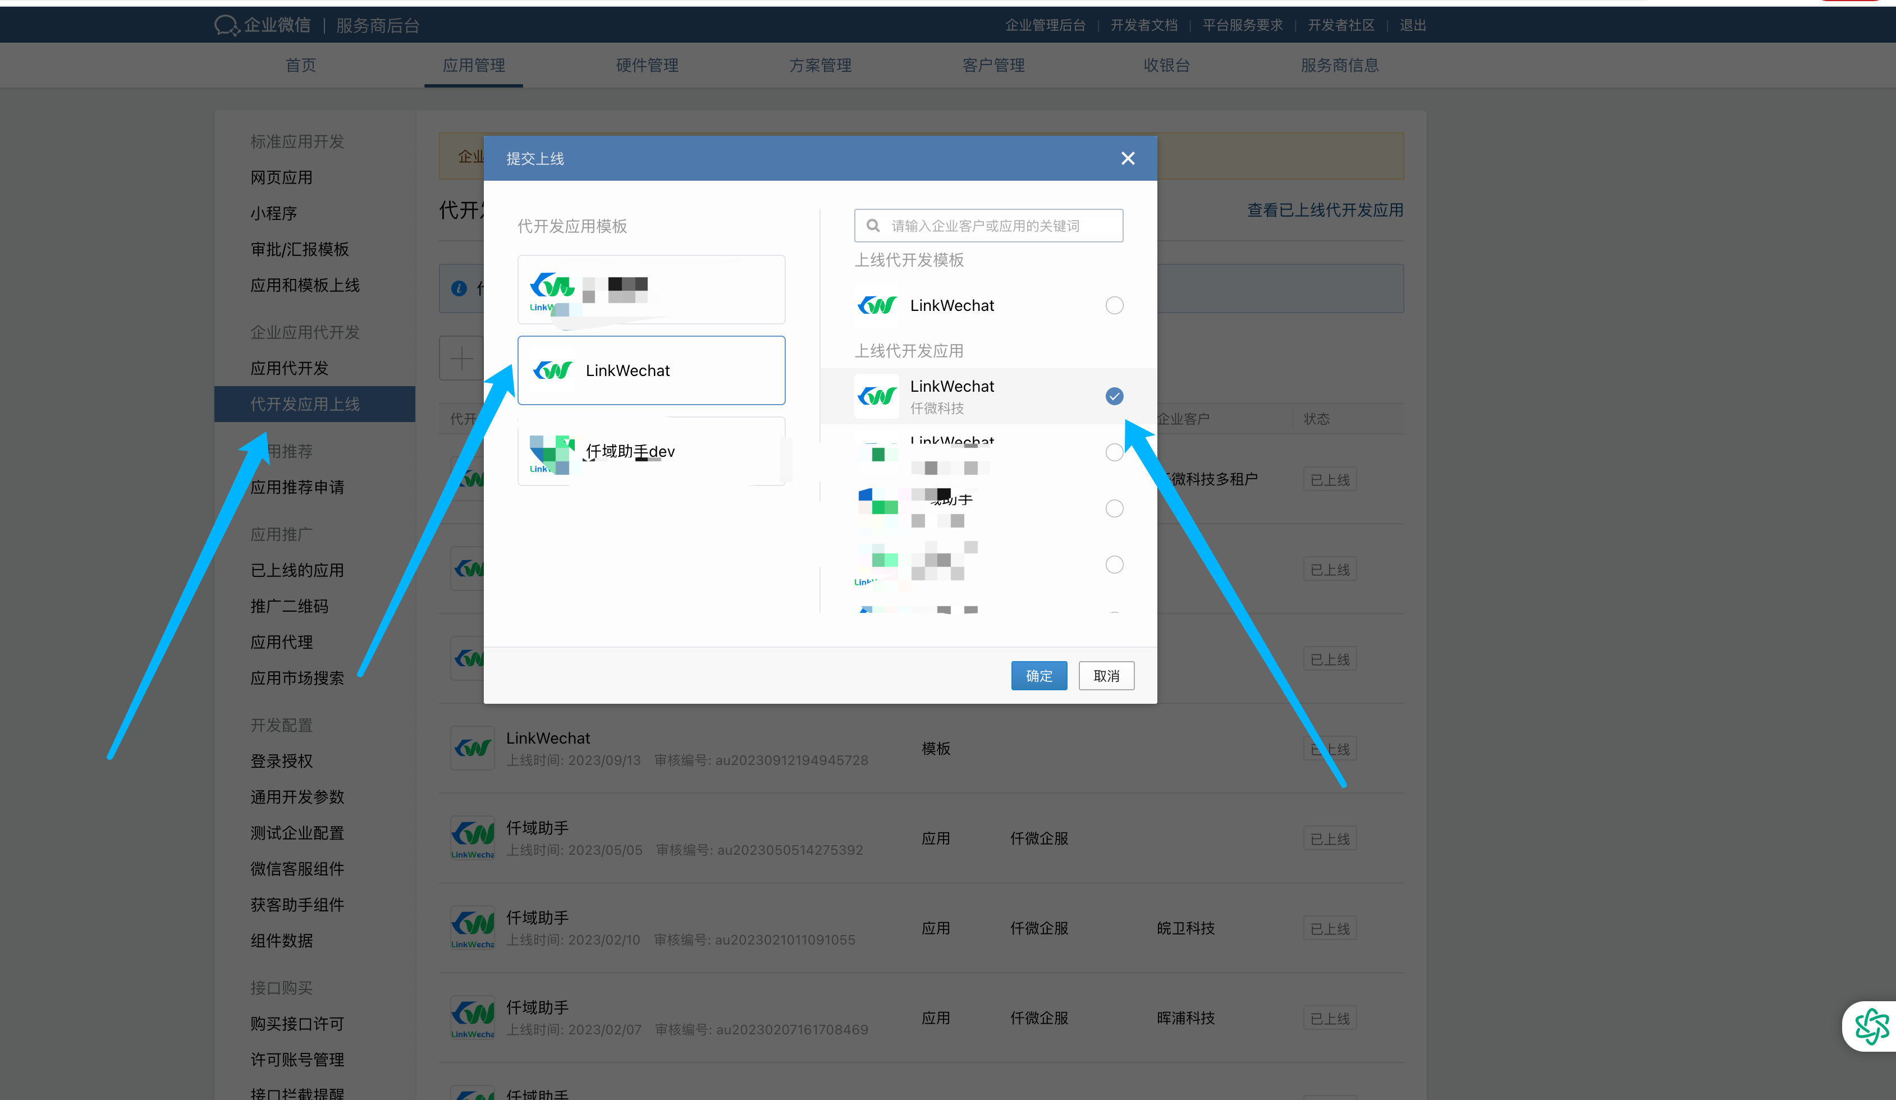

然后选择代开发应用上线，等待企业微信审核通过后提交上线，服务商端基础配置则完成。

安装应用的租户端

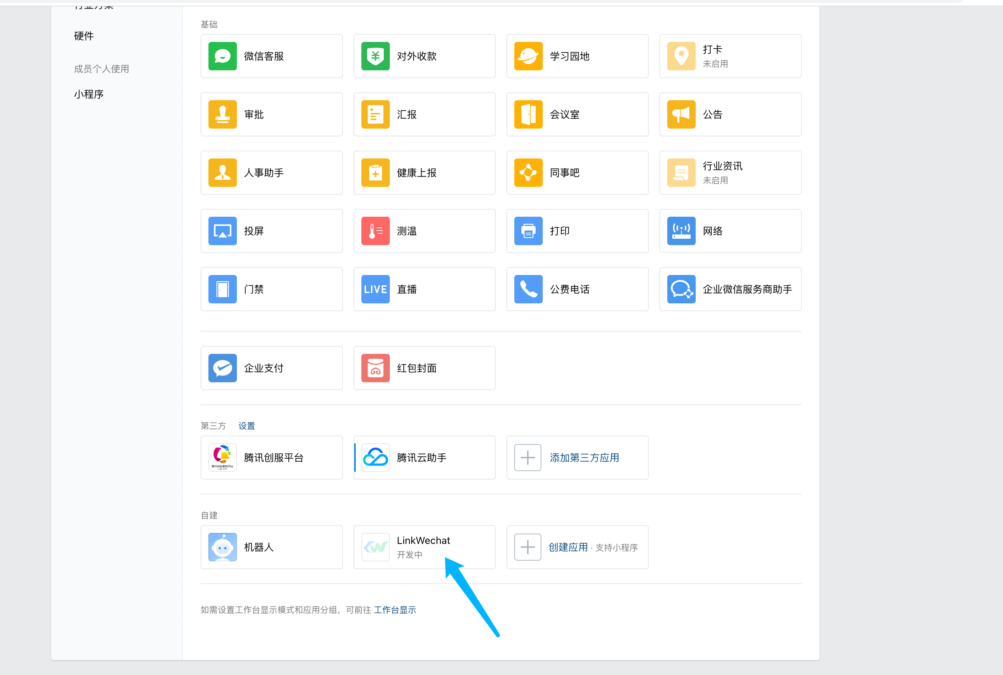

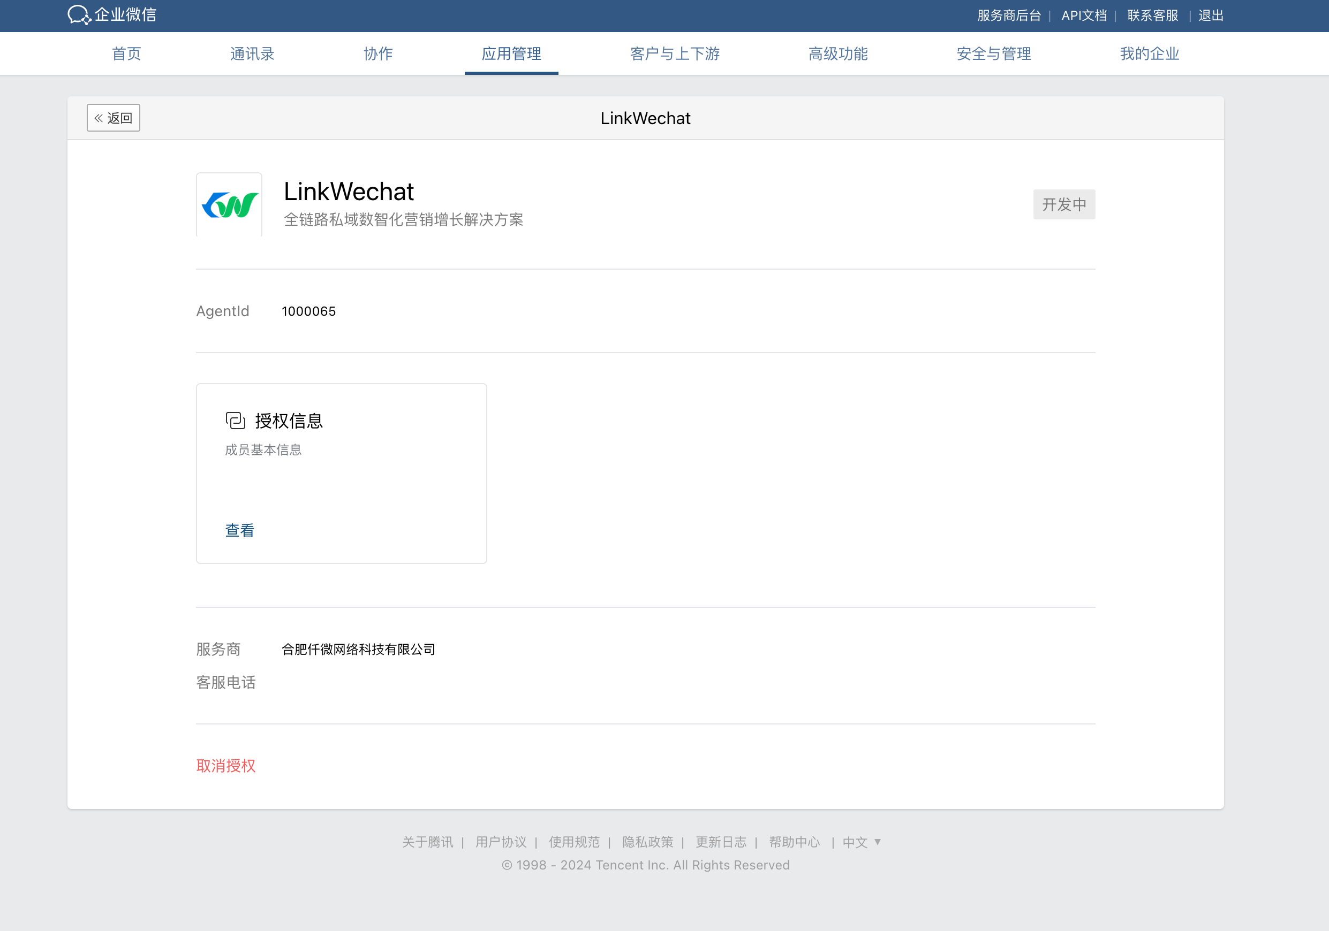

点击查看权限所有权限全部配置上，等应用上线玩后，组织架构选择全企业或者对应的部门即可。

以上操作都完成后，进入服务商后台

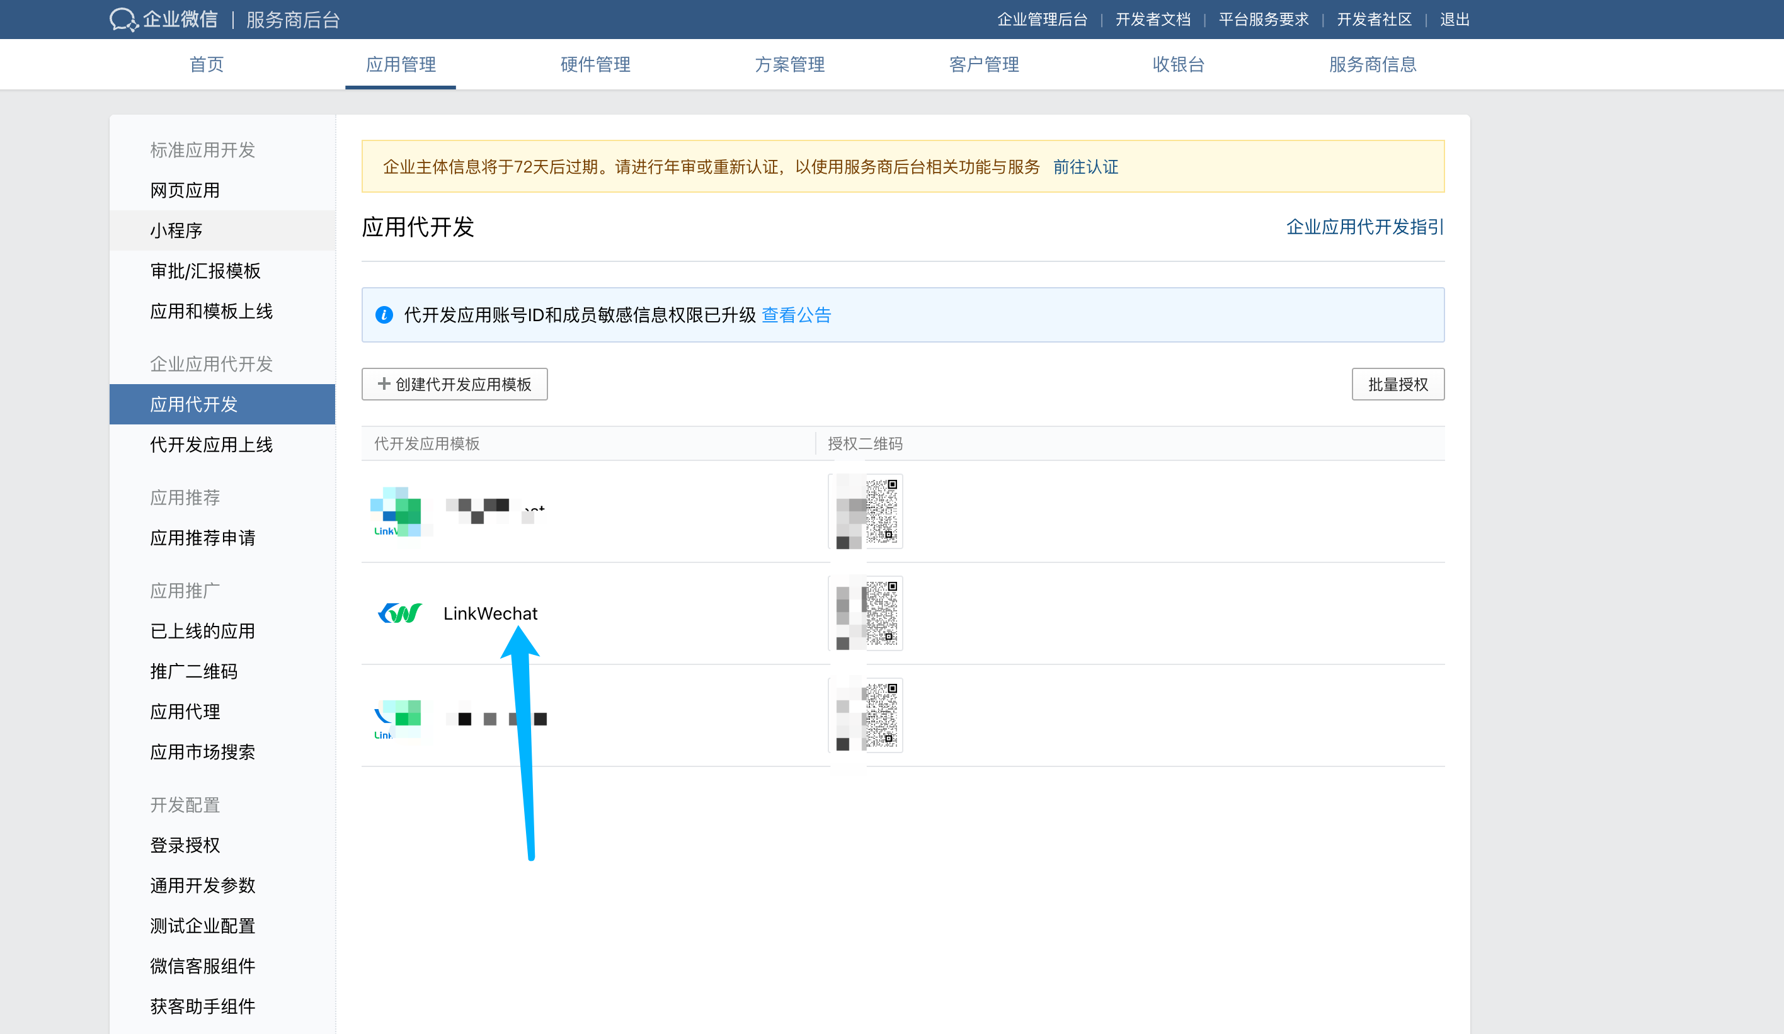

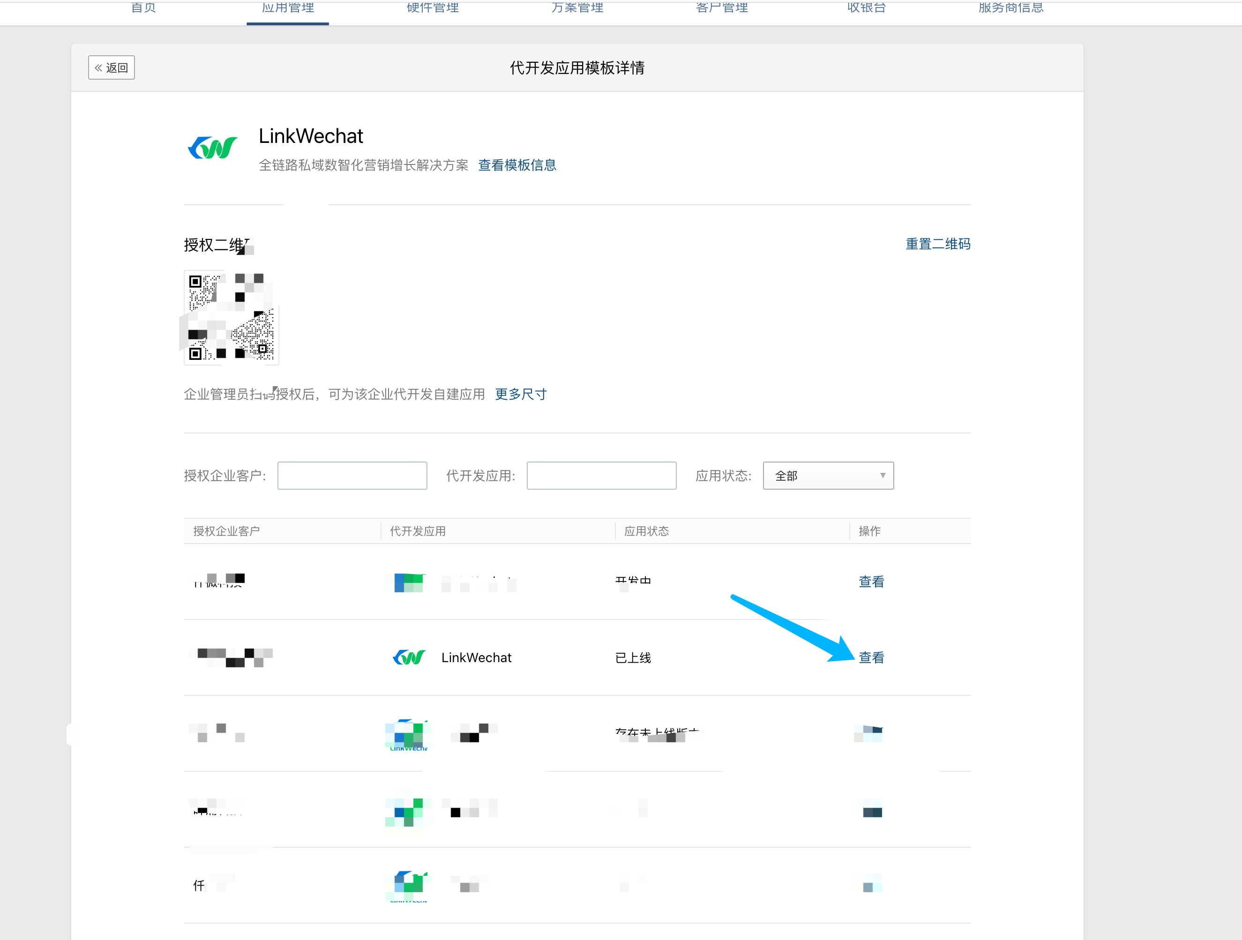选择对应租户已经上线的应用。

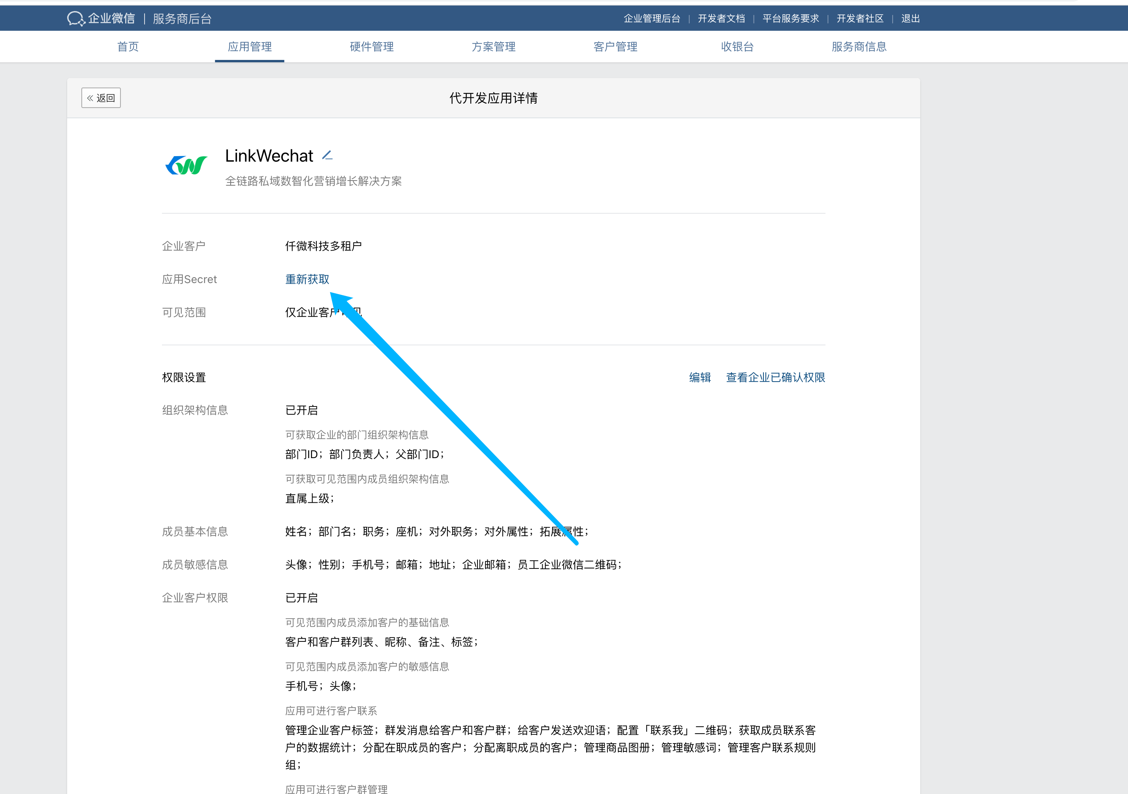

点击重新获取Secret，

此时系统会触发回调。

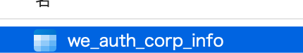



二张表会生成租户信息，如果存在则可直接扫码登录。

不存在可配合eventtask响应日志查看，提供返回

